**ENVÍO DE VALORES DE ENSAYO Y COMENTARIOS POR CORREO ELECTRÓNICO**

* Se solicita agregar funcionalidad que permita que cada vez que se registre uno o más ensayos de una muestra de investigación, aparezca la opción (ventana emergente) para escribir un correo electrónico (Del solicitante), y un comentario (opcional), para que el o los valores registrados se envíen a esa dirección electrónica.
* La interfaz de solicitud de correo electrónico y comentario (opcional) será la siguiente:

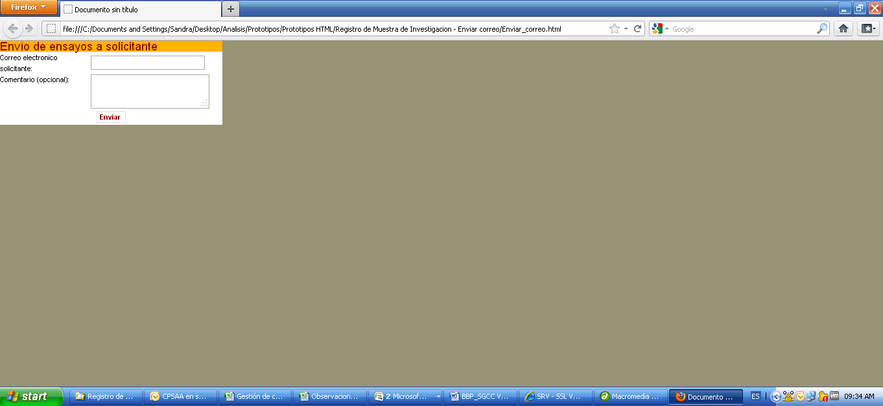

* El contenido del correo electrónico tendrá un formato similar al del envío de alertas y contendrá la siguiente información:

